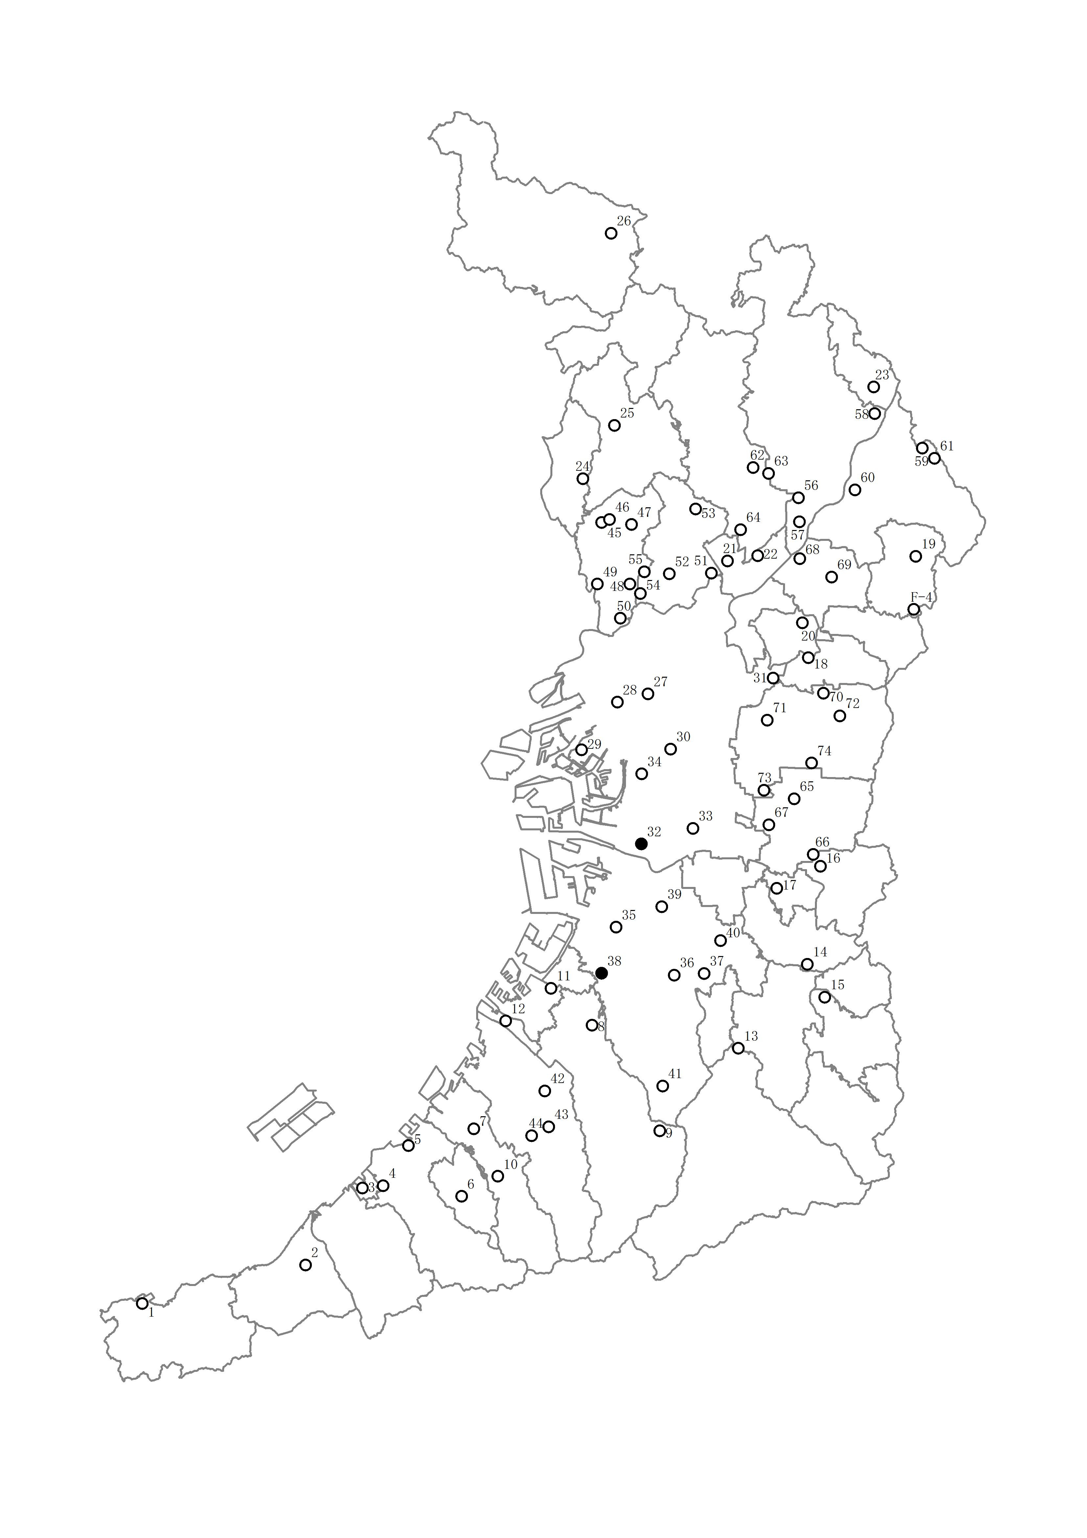

○ 環境保全目標達成

● 環境保全目標未達成

8－7　地下水質概況調査地点図

(平成27年度)